1.2. ภาพกิจกรรมการศึกษาและวิเคราะห์กรอบการประเมินประเด็นที่ต้องดำเนินการและประเด็นที่ต้องปรับปรับปรุงและกำหนดผู้รับผิดชอบ
- แนวทางการยกระดับคุณธรรมและความโปร่งใสภายในหน่วยงาน
การพัฒนายกระดับการให้บริการ One Stop Service

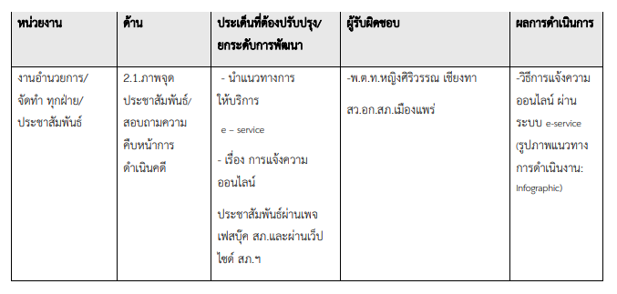
ผลการดำเนินการ : ภาพจุดประชาสัมพันธ์

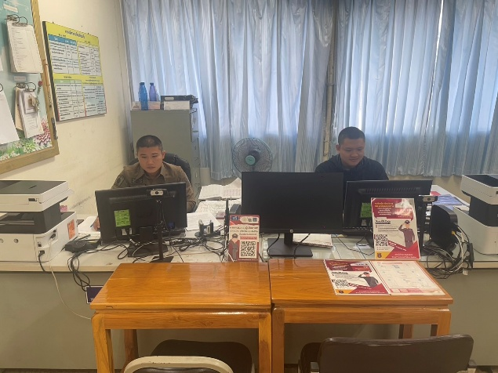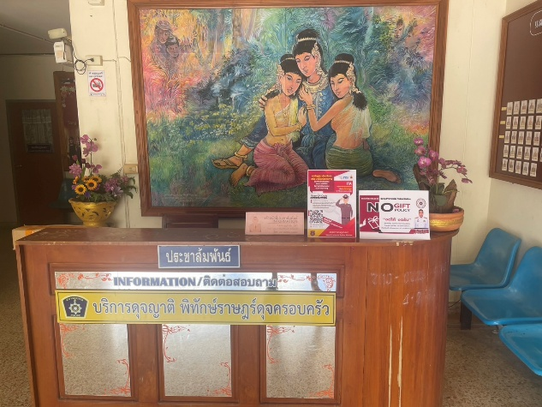

จุดให้บริการยกระดับการให้บริการ/one Stop Senice
2).ภาพกิจกรรม แสดงถึงการนำมาตรการไปปฏิบัติจริง/พัฒนาจุดบริการ อย่างเป็นรูปธรรม
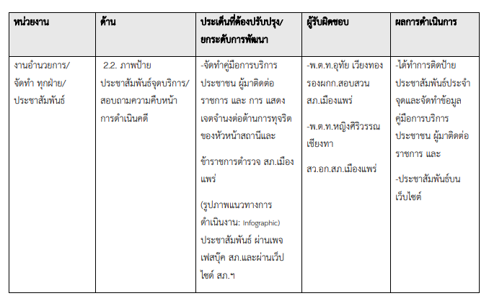

ผลการดำเนินการ : สอบถามความคืบหน้าการดำเนินคดี

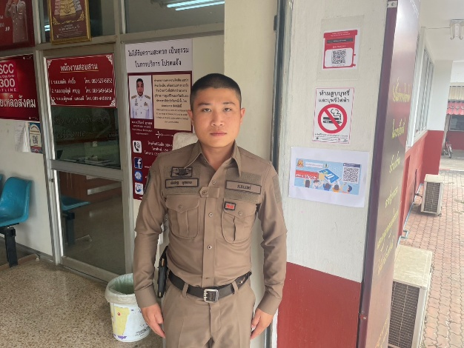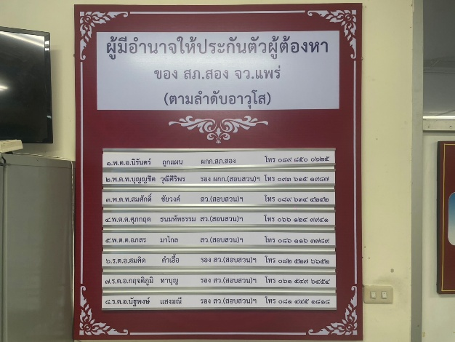
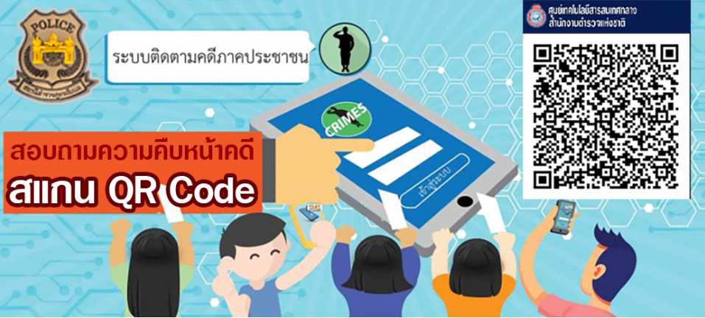

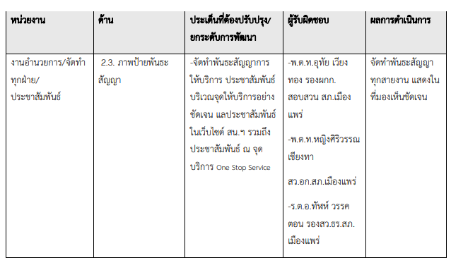

ผลการดำเนินการ : ภาพป้ายพันธะสัญญา

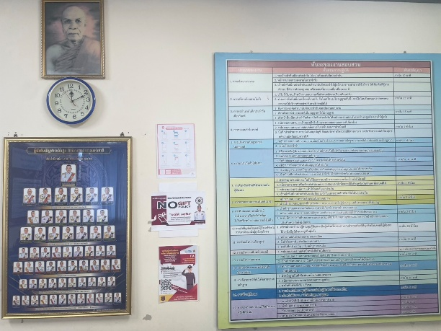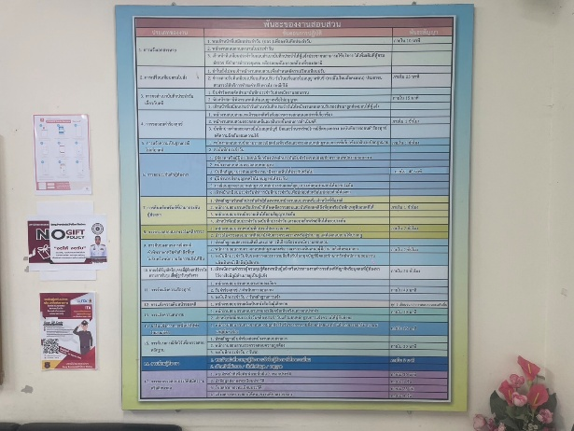

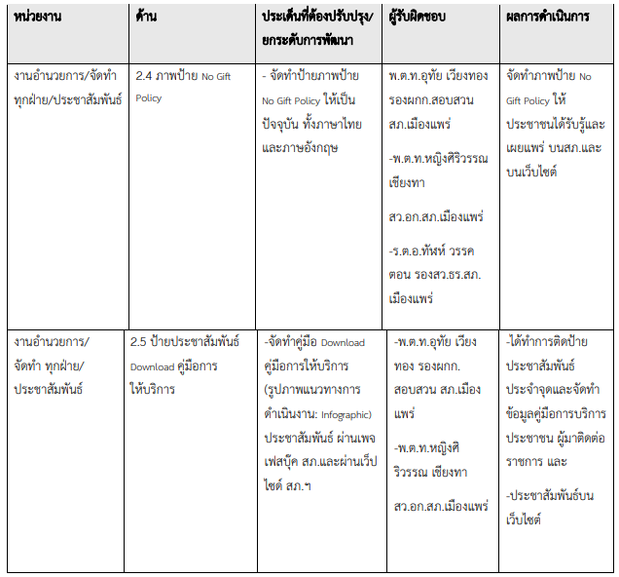

ผลการดำเนินการ : ภาพป้าย No Gift Policy ทั้งภาษาไทยและภาษาอังกฤษ

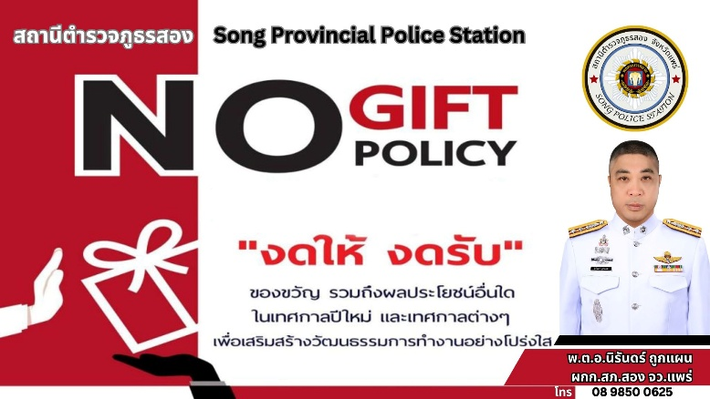
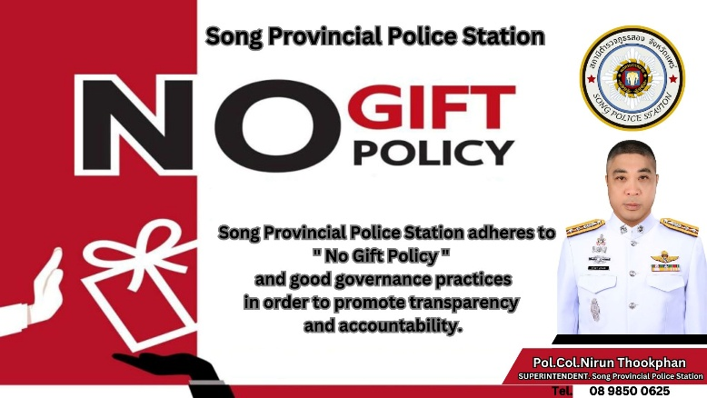
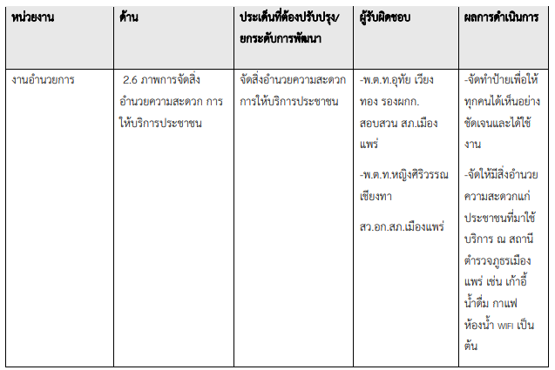

ผลการดำเนินการ : ภาพการจัดสิ่งอำนวยความสะดวก การใช้บริหารประชาชน

